Краевое государственное бюджетное учреждение социального обслуживания

«Комплексный центр социального обслуживания населения «Доверие»
ул. Центральная, 14, с. Холмогорское, Шарыповский район, Красноярский край, 662328
Телефоны (39153) 32-5-97, 21-5-81, 32-6-68, Е-mail: mucson58@krasmail.ru, kcson58shr@mail.ru
ОГРН 1042401735859, ИНН/КПП 2459013181/245901001

Методическое пособие
«Социальный проект «Рукам работа – сердцу радость»
номинация «Специальная номинация по работе с волонтерами «Во благо»

Выполнил:
Черных Ольга Александровна,
заведующий организационно-методическим
отделением КГБУ СО «КЦСОН «Доверие»

Красноярск 2020
__________________________________________________________________
1. Аннотация.
В настоящее время в общественной среде, во всех профессиональных сферах целенаправленно развивается добровольчество, формируются волонтерские сообщества. Все большее количество людей занимают активную гражданскую позицию и стремятся принять посильное участие в общественно значимых делах и мероприятиях. Это постепенно становится нормой современной жизни и влечет за собой необходимость упорядочения добровольческой деятельности, в том числе посредством социального проектирования.
В современной практике социального обслуживания успешно применяются технологии по формированию позитивных интересов, в том числе в сфере досуга, разных категорий населения. К данному виду деятельности организациями–поставщиками социальных услуг активно привлекаются добровольцы, в том числе «серебряные волонтеры».
В предлагаемых методических рекомендациях представлен опыт нашего учреждения по реализации социального проекта с участием волонтерского сообщества.
Социальный проект «Рукам работа – сердцу радость» направлен на формирование устойчивых форм добровольчества и предполагает создание в территории сообщества граждан пенсионного возраста, готовых делиться результатами своего труда, быть наставниками в творческой деятельности и обмениваться личным опытом.

2. Введение.
2.1. Актуальность.
Как показывает практика, не менее 50 % женщин пенсионного возраста, в том числе являющихся инвалидами, занимаются рукоделием в домашних условиях. Они вышивают картины, изготавливают мягкие игрушки и поделки из подручных материалов и, конечно, особую популярность среди всех видов рукоделия составляет вязание спицами и крючком разнообразных предметов одежды. При этом у многих мастериц присутствует потребность безвозмездно поделиться результатами своего труда с теми, кто не имеет возможности самостоятельно обеспечить свою семью вязаными теплыми вещами (носками, шарфами, варежками). Женщины-волонтеры предложили свои услуги по вязанию, для этого им только требуется необходимое количество сырья (шерсти, ниток, пряжи), изготовлением вязаных изделий они занимаются в домашних условиях.
В то же время у многих жителей района имеются дома невостребованные запасы ниток для вязания, остатки пряжи после завершения собственной творческой работы. Поэтому возникла идея организовать в рамках проекта акцию по сбору «вязаного» сырья для последующей передачи его мастерицам-надомницам.
С другой стороны, спрос рождает предложение: существуют категории населения, которые в силу низкого уровня доходов, наличия трудной жизненной ситуации, социальной незащищенности не могут самостоятельно обеспечить себя и свою семью предметами одежды в полном объеме. Такие люди нуждаются в помощи. И такую помощь им предоставили отзывчивые и неравнодушные жители района. Теплые вещи, сделанные добрыми руками мастериц Шарыповского района, были переданы в подарок малообеспеченным семьям с детьми, инвалидам и одиноким пенсионерам.
Таким образом, проект предполагал использование самоорганизующих добровольческих ресурсов граждан: мобилизацию их общественного потенциала и активизацию процесса взаимопомощи с опорой на собственные добровольческие инициативы.
2.2. Цель представляемой работы.
Оказание практико-ориентированной помощи работникам учреждений социального обслуживания, представителям некоммерческих общественных организаций, активистам-волонтерам, которые:
- выполняют функции по организации добровольческой деятельности, в том числе в сфере досуга получателей социальных услуг,
- занимаются разработкой и реализацией социальных проектов.
Задачи:
- представить схему реализации социального проекта;
- повысить уровень компетентности заинтересованных лиц для успешной организации добровольческого сообщества, в том числе в рамках обеспечения досуговой занятости и формирования позитивных интересов граждан пожилого возраста.
2.3. Практическая значимость методической разработки:
- для организаторов добровольческого взаимодействия - развитие умений социального проектирования, в том числе по созданию устойчивых форм добровольчества (волонтерства);
- для участников волонтерских сообществ – содействие в организации добровольческой деятельности для оказания помощи нуждающимся посредством активного участия в реализации социального проекта;
- для благополучателей социального проекта – помощь в обеспечении необходимыми предметами одежды.
2.4. Целевая группа - категории получателей социальных услуг
Предложенная схема реализации проекта, прежде всего, может быть применима в работе с гражданами старшего возраста, в том числе получающими социальные услуги на дому. Участие данной категории в проекте обеспечит пожилым людям дополнительную занятость, возможность обмена творческим опытом, а также поддержит инициативу взаимопомощи и организации наставничества.

3. Содержание.
3.1. Алгоритм выполнения (фото основных этапов - приложение 1).
В ходе проекта «Рукам работа – сердцу радость» мастерицы-волонтеры «серебряного» возраста в домашних условиях изготовили мелкие предметы одежды и подарили их детям из малообеспеченных семей, инвалидам, одиноким малообеспеченным пенсионерам.
Сырье для изготовления вязаных изделий было собрано:
- в ходе организованной акции «Добрая нить» с участием жителей Шарыповского района, - приобретено за счет полученного финансирования в рамках участия учреждения в грантовом конкурсе проектов, направленных на развитие волонтерства, «Помогать просто», 2018г. («Центр социальных программ РУСАЛ»).
Реализация проекта рассчитана на 6 месяцев.
Запрашиваемое финансирование составило 50000,00 рублей (приобретение расходных материалов, печать дипломов). Собственный вклад учреждения составил 17665,00 рублей (аренда транспорта, печать информационных листовок).
Проект был реализован с использованием добровольческой инициативы участников проектной команды: изготовление листовок, организация информационной кампании, проведение акции «Добрая нить», мастер-класса «Букет из пряжи», обеспечение доставки сырья мастерицам-надомницам и готовых изделий благополучателям, освещение деятельности по проекту, подготовка аналитической, финансовой и фотоотчетности. В качестве волонтеров выступили также члены Шарыповской районной местной организации инвалидов и Совета ветеранов.
В продолжение проекта: создан пункт приема вязаных изделий и пряжи, работает творческое объединение по обучению навыкам вязания (наставник – социальный работник).
3.2. Особенности применения.
Все участники проекта (волонтеры, благополучатели, члены проектной команды) проживают в разных населенных пунктах Шарыповского района (территория 7 сельсоветов). В связи с этим, в ходе реализации проекта необходимо было конструктивно выстроить взаимодействие, организовать своевременный обмен информацией и анализ по итогам каждого этапа. Большую помощь в этом оказали социальные работники учреждения, которые являлись связующим звеном между всеми участниками.
3.3. Эффективность (критерии эффективности).
Эффективность реализации социального проекта «Рукам работа – сердцу радость» оценивалась с использованием следующих критериев:
- участие жителей Шарыповского района в организованной акции по сбору сырья для вязания и готовых вязаных изделий – привлечение не менее 100 человек;
- организация волонтерского сообщества «серебряного» возраста – не менее 15 человек;
- обеспечение вязаными изделиями нуждающихся – не менее 75 благополучателей;
- проведение всех запланированных мероприятий в соответствии со сроками и в полном объеме;
- в рамках развития проекта - организация деятельности творческого объединения по обучению навыкам вязания, пункта приема пряжи и готовых предметов одежды.
3.4. Результативность (количественные и качественные результаты реализации).
Цель проекта - развитие устойчивых форм добровольческой деятельности и взаимопомощи граждан при их непосредственном активном участии в реализации проекта – достигнута посредством решения следующих задач:
1. Созданы условия по сбору необходимого количества сырья для изготовления вязаных изделий (шапок, шарфов, варежек, носков, пинеток), в том числе с привлечением 103 жителей Шарыповского района к участию в акции «Добрая нить»: в ходе акции собрано 38 вязаных изделий и пряжа в мотках – 2800 г. Всего на сумму 13450,00 руб.
Остальная пряжа приобретена на средства полученного гранта.
Доставку сырья надомницам обеспечили участники проектной команды, члены общественных организаций района.
2. Организовано сообщество волонтеров «серебряного» возраста (граждане пожилого возраста, в том числе инвалиды – 16 человек), которые изготовили вязаные изделия в домашних условиях и готовы к дальнейшему сотрудничеству в рамках участия в проектной деятельности.
3. Обеспечены вязаными предметами одежды 88 человек, являющихся благополучателями проекта, в том числе 25 семей (25 взрослых, 44 ребенка, из них 3 – дети-инвалиды); из них 12 – многодетные семьи; 19 пенсионеров, из них 4 инвалида.
Благополучатели проживают в 15 населенных пунктах Шарыповского района на территории всех 7 сельсоветов, а также в г.Шарыпово.
4. Проведен мастер-класс для волонтеров «Изготовление декоративных букетов из мотков шерсти» - приняли участие 12 человек.
5. Все мастерицы получили Благодарственные письма и подарочные наборы для творчества (пряжа для вязания и спицы).
При этом 15 комплектов подарков изготовлено на полученные грантовые средства, 3 комплекта – из материала волонтеров.
6. Проведен опрос участников проекта, в том числе в социальных сетях – 101 человек (бланк анкеты - приложение 2).
7. Сформированы условия для дальнейшего развития проекта:
- организовано творческое объединение, одним из направлений деятельности которого, является обучение навыкам вязания;
- на территории Шарыповского района развиваются устойчивые формы добровольчества и деятельности по привлечению волонтеров, в том числе граждан пенсионного возраста;
- задействованы личностные и творческие ресурсы участников волонтерского сообщества, созданы условия для самореализации и передачи накопленного опыта, для взаимодействия и продуктивного общения.
8. В течение всего периода реализации проекта:
- осуществлялся еженедельный мониторинг результатов (анализ проводился на рабочих сборах проектной команды);
- обеспечивалась информационная поддержка с использованием интернет-ресурсов и СМИ;
- оформлялись фотоотчеты по итогам каждого этапа мероприятий проекта.
3.5. Практика применения.
Предложенный проект может быть применен учреждениями социального обслуживания и общественными некоммерческими организациями повсеместно, к участию приглашаются все неравнодушные жители региона.
Как показала практика реализации, у населения присутствует потребность в вязаных изделиях, у волонтеров – устойчивая мотивация поделиться результатами своего труда и достаточно высокая социальная активность к участию в проектной деятельности.

4. Заключение.
Все действия и мероприятия социального проекта «Рукам работа – сердцу радость» реализованы в полном объеме и в запланированные сроки.
В ноябре 2019 г. по итогам конкурса «Лучшее учреждение по работе с добровольцами в сфере социального обслуживания населения Красноярского края «Во благо -2019» учреждение признано лучшим по работе с добровольцами в сфере социального обслуживания населения Красноярского края, автор социальной практики «Рукам работа – сердцу радость» Черных О.А. – лауреатом III степени (приложение 3).
Представленные методические рекомендации могут быть использованы для работы с разными категориями граждан, нуждающимися в социальной поддержке, а также в организованной деятельности учреждений по развитию добровольчества и привлечению волонтеров.

5. Перечень используемой литературы.
Методические рекомендации А. С. Фомичева «Конкурсы профессионального мастерства для специалистов системы социальной защиты населения Красноярского края: в помощь участникам».

Приложение 1
Фотографии основных мероприятий в процессе реализации проекта
- Акция «Добрая нить» - сбор ниток и пряжи для вязания, вязаных изделий

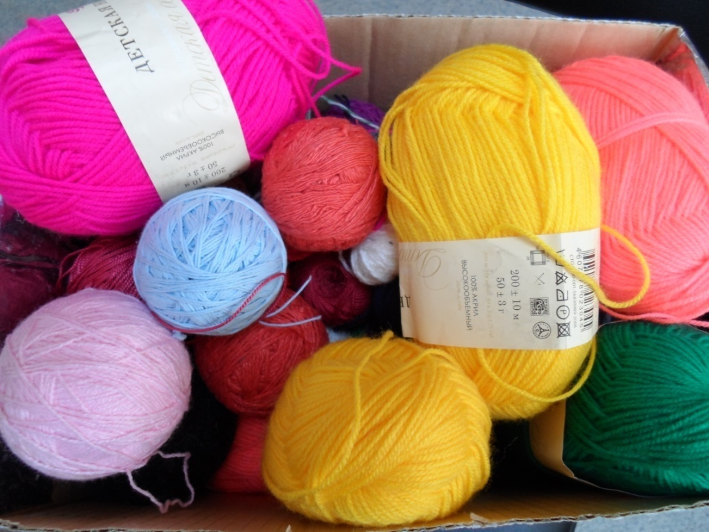

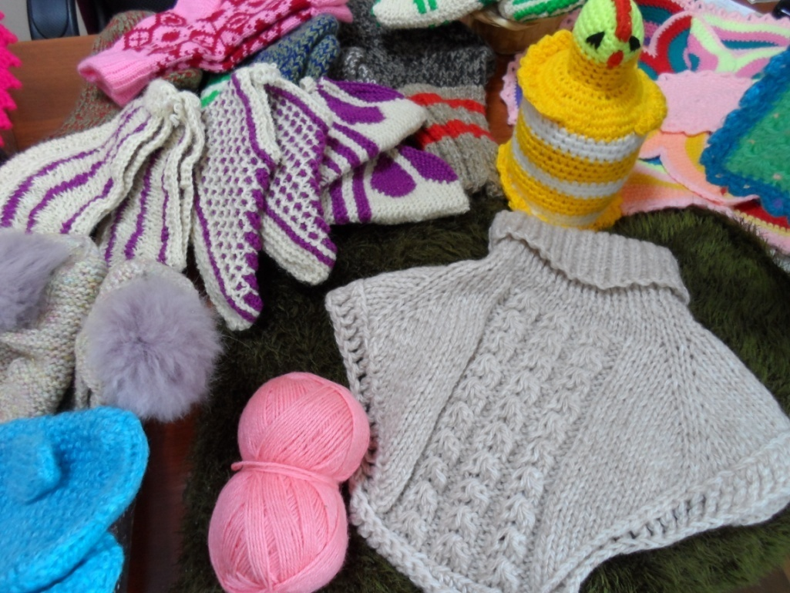

2. Изготовление вязаных изделий на дому
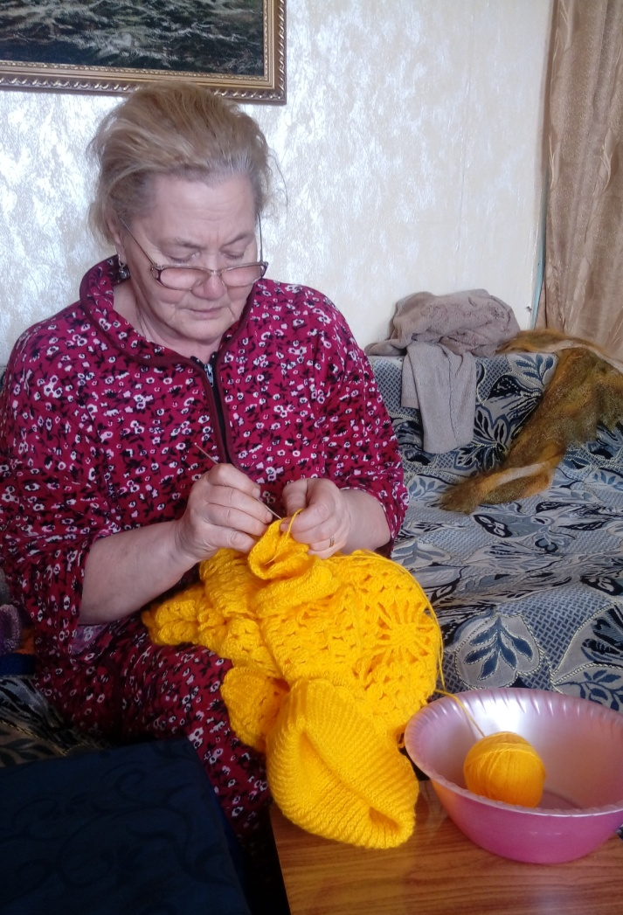
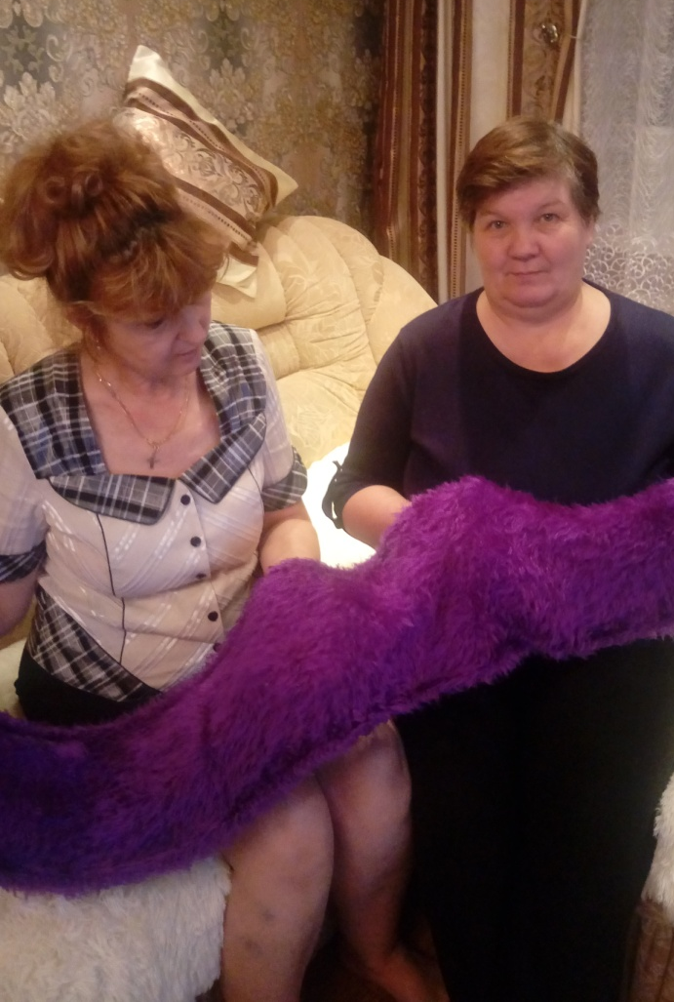
3. Вручение вязаных изделий благополучателям проекта

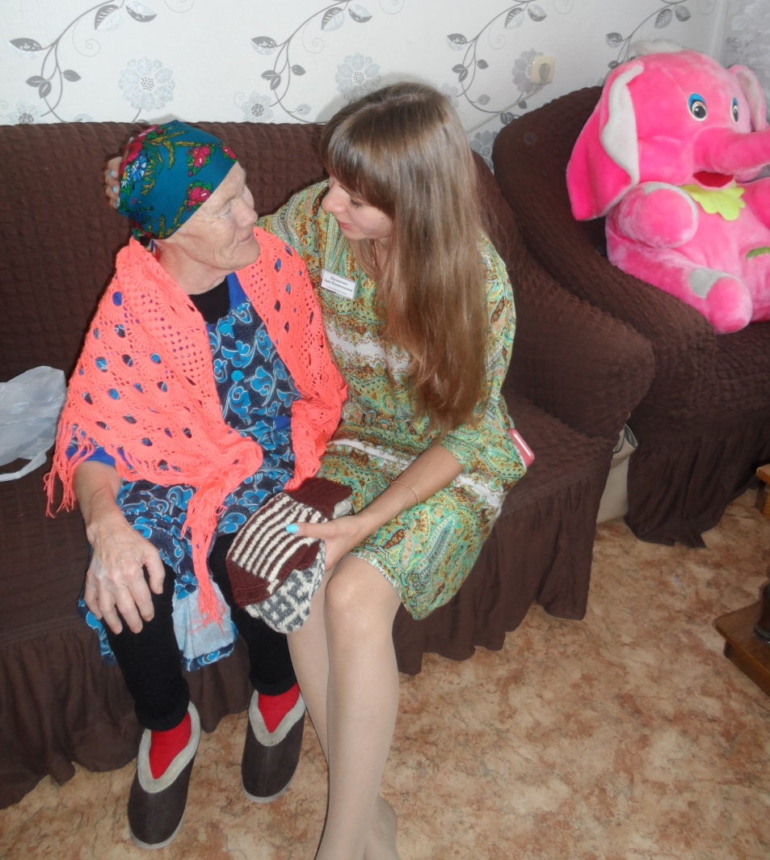
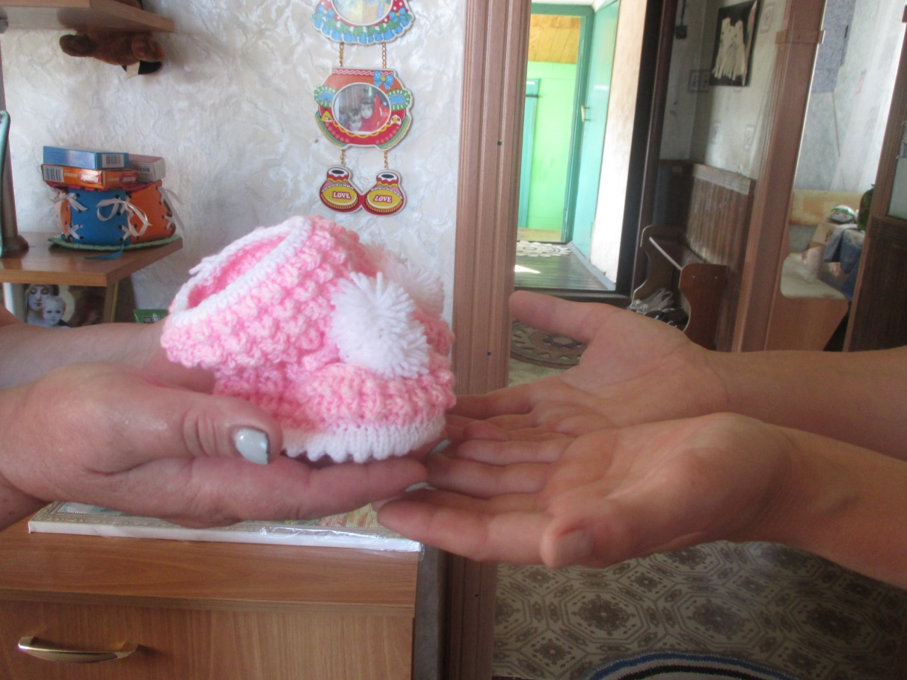
4. Вручение подарков мастерицам-волонтерам

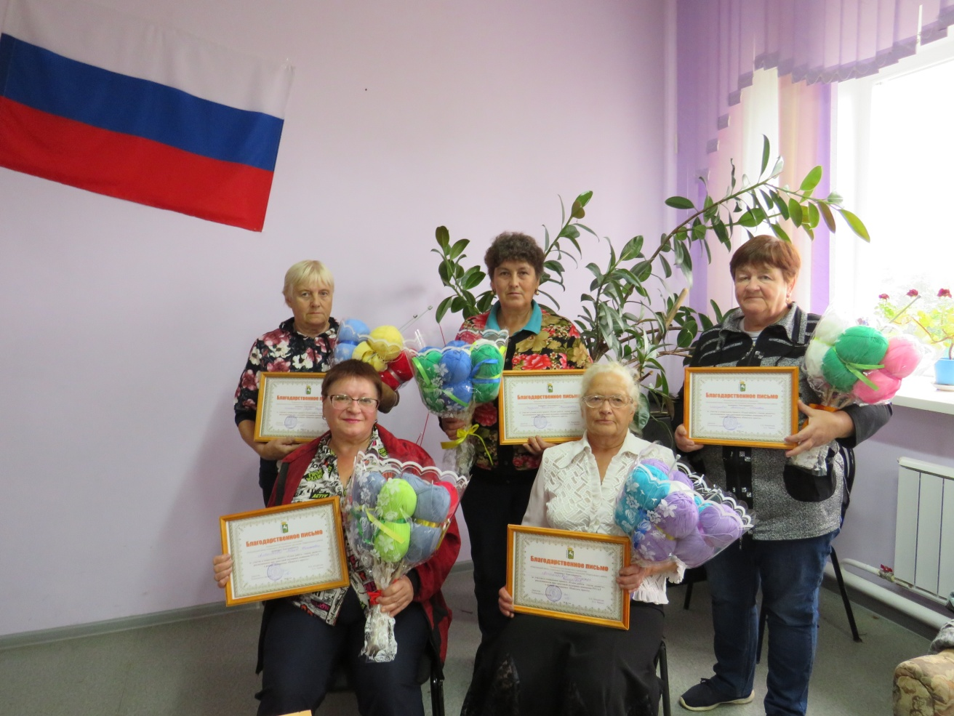

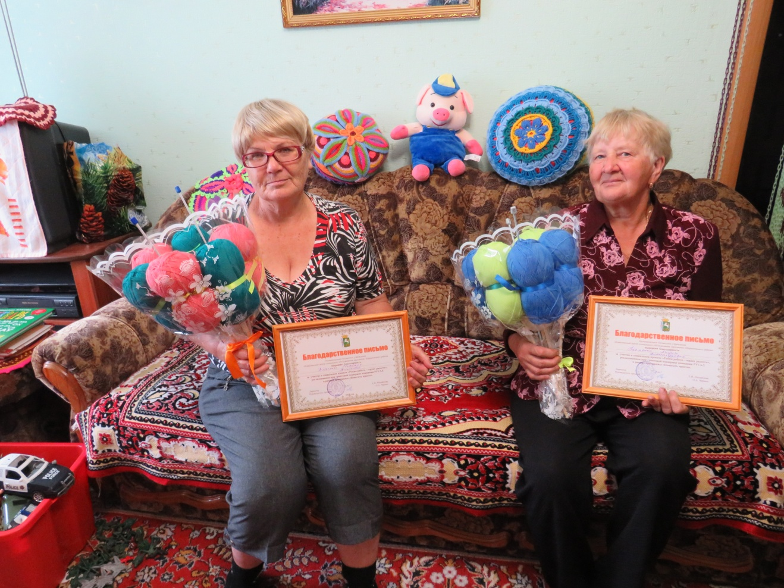
5. Мастер-класс «Изготовление декоративных букетов»

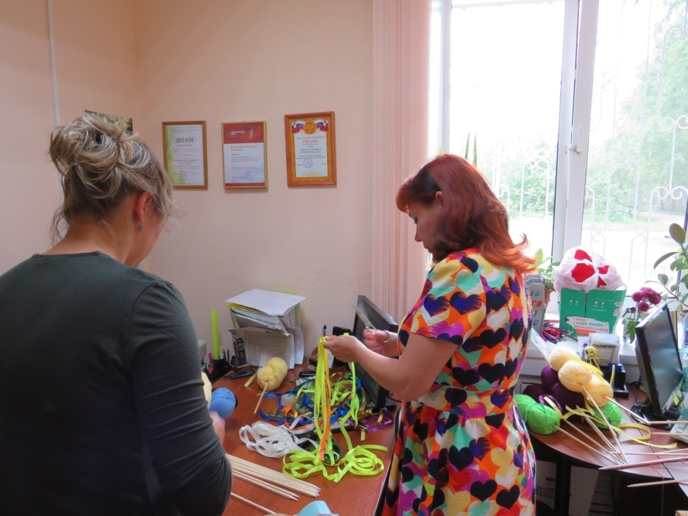

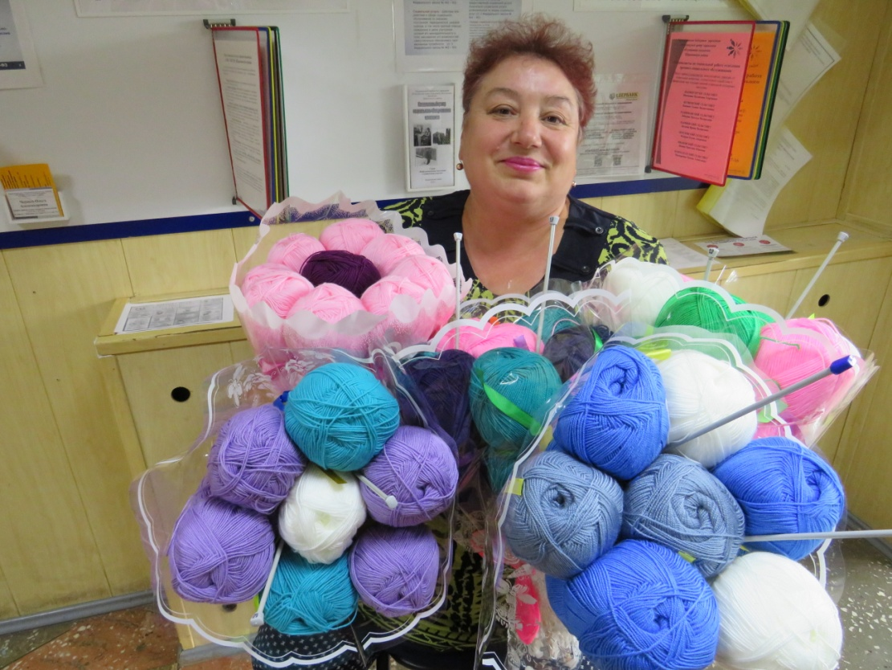

- Опрос участников проекта

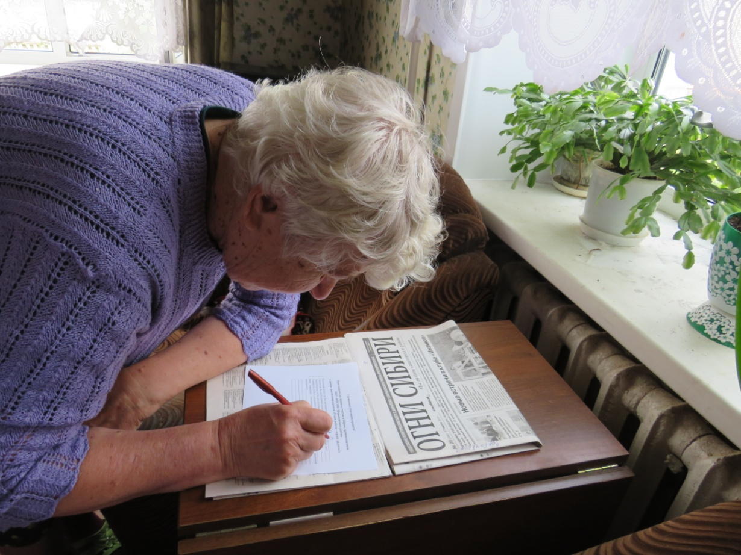

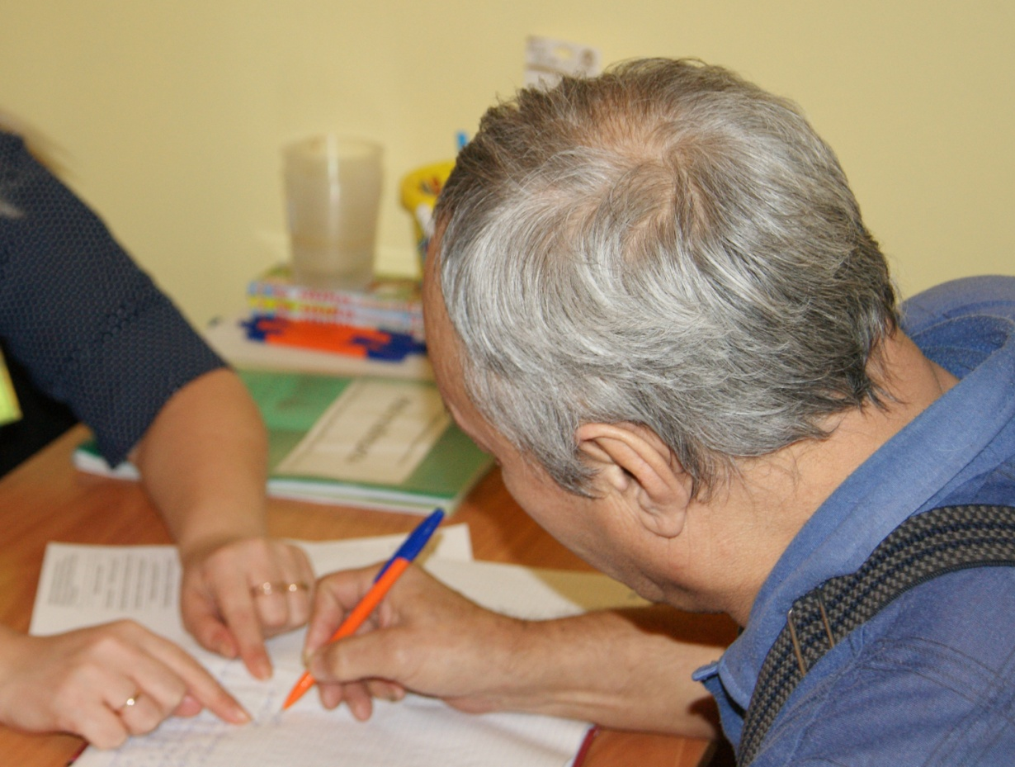

Приложение 2
Анкета для участников проекта
Уважаемые участники проекта!

Приглашаем вас принять участие в опросе, организованном
в рамках реализации проекта «Рукам работа – сердцу радость!»

- Населенный пункт, где Вы проживаете ______________________________________
- Считаете ли Вы необходимым организацию проектной деятельности (да, нет) ____
- Удовлетворены ли Вы результатами своего участия в проекте (да, нет) __________
- Планируете ли Вы в дальнейшем участие в реализации проектов (да, нет) ________
- Ваши пожелания участникам проекта, рекомендации по развитию проектной деятельности________________________________________________________________________________________________________________________________________________________________________________________________________________________________________________________________________________________________________________________________________________________

Спасибо за участие!

Приложение 3
